|  |  |
| --- | --- |
| **Nome** | **NUSP** |
| Felipe Caracciolo Gonçalves | 8988341 |
| Rodrigo Dias Manduca | 9017269 |

Exercício-Programa conjunto MAP3121 / PEA3301 -   
Fluxo de Potência em redes elétricas pelo Método de Newton

Para resolver esse problema foi necessário primeiro definir os vetores e matrizes, bem como seus valores. Para tanto começa-se com os valores obtidos de arquivos.

A fim de tornar mais receptivo na decisão de qual caso analisar (mínimo de alterações no código), cria-se uma função que faz a definição dos arquivos, conforme mostra a Figura 1.

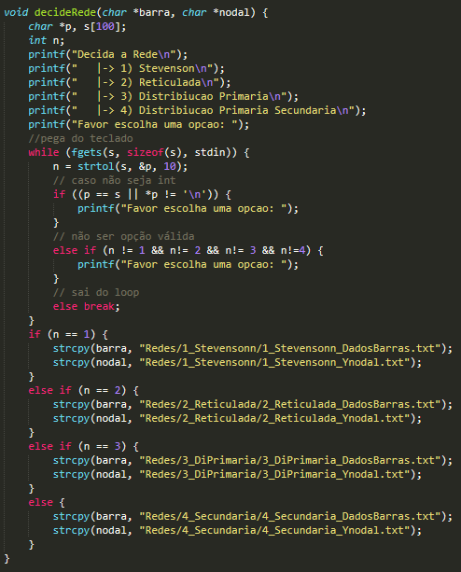

Figura 1 - Função que define os arquivos do caso a analisar

Em seguida lê-se cada arquivo. O arquivo que contém os dados das barras é lido duas vezes. Na primeira (Figura 2) obtém-se os valores fixos e necessários, sendo eles: o número total de barras; n1 (quantia de barras tipo PQ); e n2 (quantia de barras tipo PV).

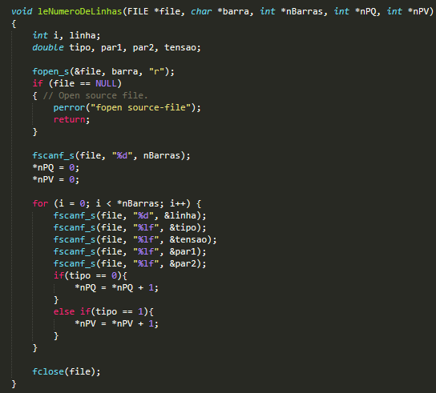

Figura 2 - Primeira leitura do arquivo de barras

O número de barras define o tamanho dos vetores de tensão (módulo e ângulo). n2 define o tamanho do vetor de potência ativa (de geração), n1+n2 o tamanho do vetor auxiliar J, o qual marca quais os números das barras PQ e PV (nesta ordem).

A segunda leitura desse tipo de arquivo (Figura 3 a) e a de arquivo com as admitâncias dos trechos (Figura 3 b) pega os dados dos arquivos e coloca na matriz correspondente.

|  |
| --- |
| Figura 3 a - Leitura de dados das Barras |
| Figura 3 b - Leitura de admitâncias dos trechos |

Figura 3 - Funções de leitura de dados de arquivos

Com os valores lidos, pode-se popular os vetores anteriormente descritos com seus valores inicias. Da especificação do problema tem-se que as matrizes e vetores coluna utilizados no método de Newton tem tamanho (2*n1 + n2). Da mesma também tem-se como calcular o valor da matriz Jacobiana que, na implementação foi agrupada em dois grupos: o primeiro (Figura 4 a) calcula os valores de $\frac{{df}_{p}}{dθ} e \frac{{df}_{p}}{dV}$ e o segundo (Figura 4 b) calcula $\frac{{df}_{q}}{dθ} e \frac{{df}_{q}}{dV}$, ambos conforme especificado no enunciado do problema.

|  |
| --- |
| Figura 4 a - Cálculo de dfp/dθ e dfp/dV |
| Figura 4 b - Cálculo d dfq/dθ e dfq/dV |

Figura 4 - Cálculo do jacobiano

O passo seguinte foi determinar os valores do vetor coluna de desvio de potência (cálculo também definido no enunciado do problema). Dessa forma, implementou-o conforme a Figura 5.

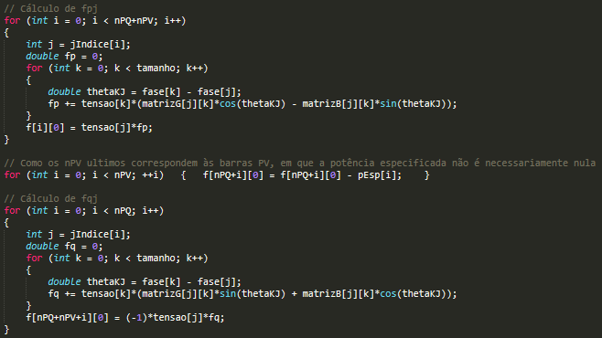

Figura 5 - Cálculo do valor do vetor de desvio de potência

O passo seguinte é a resolução através do método de Newton. A primeira etapa foi a resolução, para tal é necessário calcular o inverso da matriz. Para isso se calcula o determinante da matriz, conforme apresenta a Figura 6.

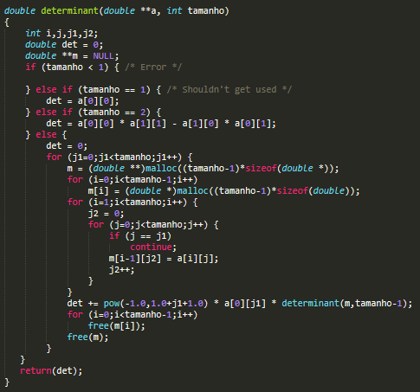

Figura 6 - Cálculo de determinante

Com esse método pode-se calcular a matriz de cofatores do matriz Jacobiana (Figura 7) e então invertê-la (Figura 8).

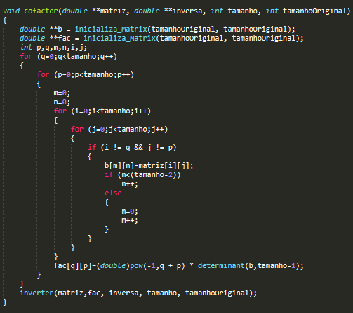

Figura 7 - Cálculo da matriz de cofatores

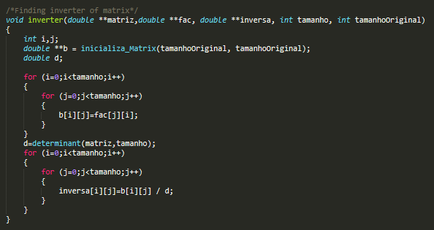

Figura 8 - Termina o processo de inverter a matriz jacobiana (transpõe a dos cofatores e divide pelo determinante)

Faz-se isso pelo método de Newton utilizar matrizes, sendo a Jacobiana uma quadrada. Então é possível invertê-la e tem-se que:

$$Jacob⋅\left[Δ\right]=\left[desvio\right]$$

$${\left[Jacob\right]}^{-1}⋅Jacob⋅\left[Δ\right]={\left[Jacob\right]}^{-1}⋅\left[desvio\right]$$

$$\left[Δ\right]={\left[Jacob\right]}^{-1}⋅\left[desvio\right]$$

Com isso e sabendo o valor da inversa da matriz jacobiana tudo que resta é calcular a multiplicação dessas matrizes (implementação na Figura 9).

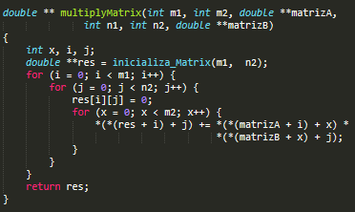

Figura 9 - Cálculo de multiplicação de matrizes

Tendo-se o valor de uma iteração, o que se fez foi tornar o método de resolução do método de Newton iterativo, atualizando o valor dos vetores de tensão e ângulos com os obtidos como resultado ($\left[Δ\right]$) até que este seja menor que um determinado valor relativo (assumiu-se 10%) do valor atual (de cada tensão e ângulo).

Com os valores de tensão e ângulo de cada barra e as admitâncias (do arquivo) foi possível se obter os valores desejados.

# Apresentação dos Resultados

Observação: dos casos 3 e 4 não serão apresentados pois pela implementação (matriz como vetor de vetores houve estouro nas posições de memória na RAM devido ao tamanho das matrizes, sendo que são necessárias, mesmo que se calcule apenas alguns pontos. Uma possível solução que não chegou a ser implementada seria utilizar um vetor único e trabalhar em cima disso, dado que se sabe o tamanho de uma linha – nl - e o elemento das colunas seguintes seriam – nl*i +j – em que i representa a linha e j a coluna).

## Rede 1

|  |  |  |  |
| --- | --- | --- | --- |
| Barra | Tensão Complexa | | Módulo da tensão complexa (V) |
| Módulo (pu) | Ângulo (°) |
| 0 | 1.000000 | 0 | 132790.562 |
| 1 | 0.939973 | -5.291 | 124819.528 |
| 2 | 1.000000 | -2.396 | 132790.562 |
| 3 | 0.912165 | -8.978 | 121126.928 |
| 4 | 0.945753 | -5.247 | 125587.063 |

|  |  |  |  |  |
| --- | --- | --- | --- | --- |
| Trecho | | Potência ativa (kW) | Potência reativa (kVAr) | Perda ativa (kW) |
| Barra inicial | Barra final |
| 0 | 1 | 57549.621 | 21691.446 | 1628.115 |
| 0 | 4 | 75463.782 | 26143.584 | 2004.567 |
| 1 | 2 | -45686.412 | -33973.860 | 1106.246 |
| 2 | 3 | 35990.462 | 14913.627 | 1387.623 |
| 2 | 4 | 27313.614 | 16981.034 | 598.652 |
| 3 | 4 | -23710.325 | -8075.639 | 450.320 |

|  |  |
| --- | --- |
|  | Valor (kW) |
| Potência total gerada | 378210.234 |
| Potência total absorvida | 371035.153 |
| Potência total perdida | 7175.523 |